Приложение 16
к Схеме размещения нестационарных торговых объектов
на территории Краснокамского муниципального района
Оверятское городское поселение
Поселок Ласьва

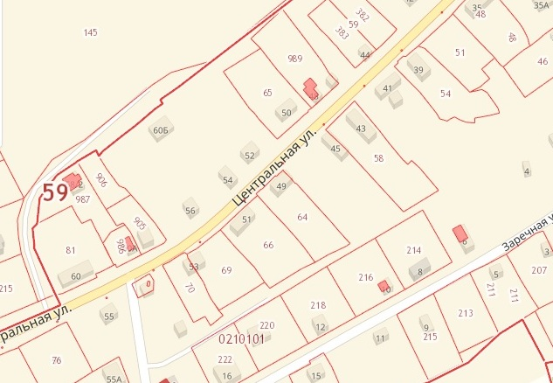
2.4.

